Режим «Реестр платежных ведомостей».

Режим подключается в модуле АиТ:\Конфигурация блок «Реестр платежных ведомостей».

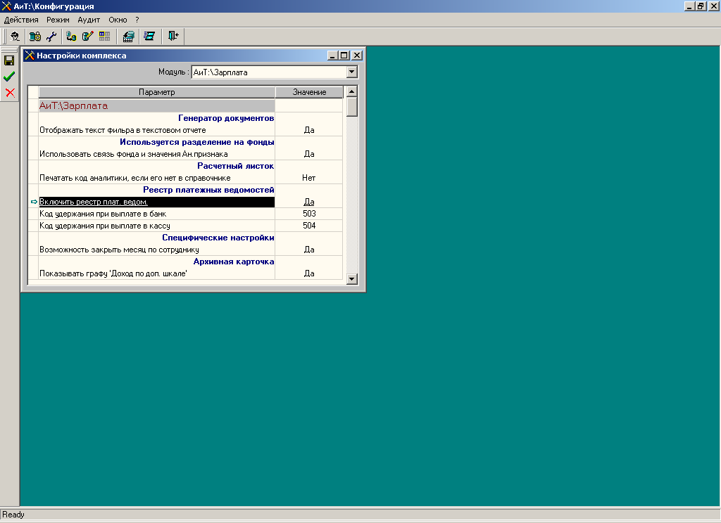

В параметрах «Код удержания при выплате в банк» и «Код удержания при выплате на руки» указываются коды удержаний, которые будут добавлены в карточку начислений при подтверждении выплаты по ведомости.
Для фиксирования сумм в реестре ведомостей в шаблонах учитываемых документов нужно прописать в блоке формул строку В_РЕЕСТР.
В этом случае при формировании ведомости в генераторе документов будет выдаваться сообщение:

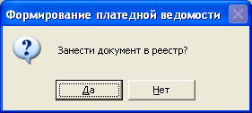

Номер ведомости может содержать в себе не только цифры, например 14 май или 14.1

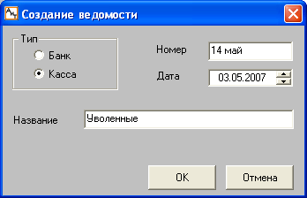

При этом сумма в реестр будет подбираться по первой формуле F01=… (ВНИМАНИЕ! Должен быть указан только один код начисления)

Реестр ведомостей открывается из меню Документы.

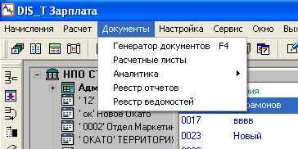

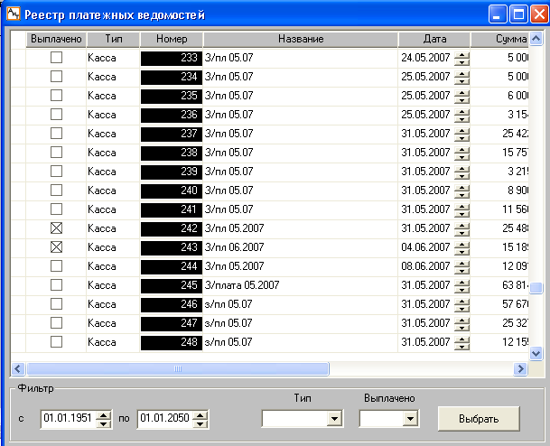

В реестре ведомостей есть возможность отсортировать ведомости по типу, по номеру, по названию по дате и т.д., а также отфильтровать по дате формирования, типу и признаку «выплачено».
Чтобы зафиксировать выплаты по ведомости нужно выбрать ведомость и нажать кнопку «Подтвердить выплату».

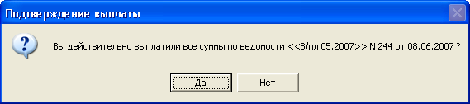

Если выбрать «Нет», то откроется ведомость и в ней можно изменить сумму выплаты.
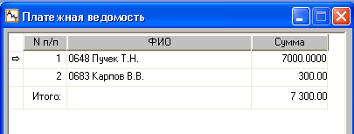

Если удержание, по суммам которого формировалась ведомость присутствует в карточке начислений, то при подтверждении выплаты этому удержанию проставляется номер и дата ведомости.

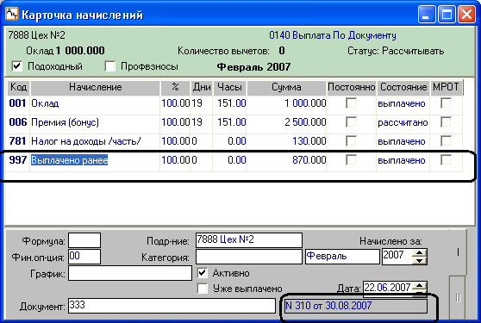

Если ведомости формировались по 999-Итого к выдаче или 701- Перечисление в банк, то в карточку начислений добавятся коды, указанные в модуле АиТ:\Конфигурация с номером и датой ведомости.

При использовании режима «Начисления по документу» необходимо сделать начисление, расчет и выплату по документу и обычный расчет сотрудников и лишь затем занести суммы в реестр и зафиксировать выплату по ведомости.

